|  |
| --- |
| **NOME DO ALUNO(A) :** |
| **TURMA:** |

BIOLOGIA – ROBERTO ASSUNÇÃO - BACTÉRIAS E DOENÇAS

A [tuberculose](https://www.minhavida.com.br/temas/tuberculose) (CID 10 - A15) é uma doença infecto contagiosa transmitida por vias aéreas infectando vários órgãos como pleura, ossos, sistema nervoso, linfonodos, intestinos, sistema geniturinário, sendo a [tuberculose pulmonar](https://www.minhavida.com.br/temas/tuberculose%20pulmonar) a sua forma mais comum, quando o bacilo se instala causando tosse seca, com muco e sangue associado a dor e dificuldade de respirar.

Este é um grande problema de saúde mundial, causada pelo bacilo:

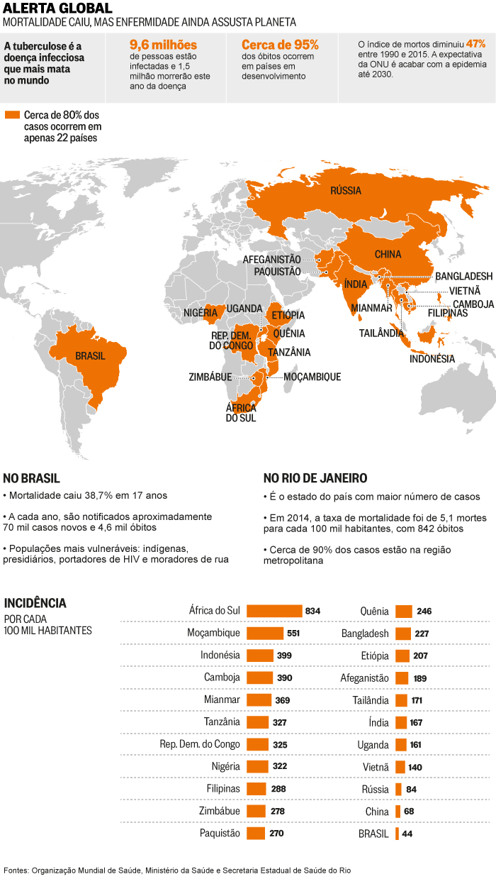

a) Corynebacterium tuberculosis.

b) Mycobacterium tuberculosis.

c) Halobacterium tuberculosis.

d) Streptococcus tuberculosis.

e) Rickettsia tuberculosis.

A sífilis, também chamada de cancro duro ou Lues, é uma doença, transmitida através do sangue, saliva ou de contato íntimo sem uso de preservativo. Os primeiros sintomas são feridas indolores no pênis, no ânus ou na vulva que, se não forem tratadas, desaparecem espontaneamente e retornam depois de semanas, meses a anos nas suas formas secundária ou terciária, que são mais graves. Sendo uma infecção sexualmente transmissível podendo ser evitada com medidas simples de proteção, como o uso de preservativo e evitando parceiros múltiplos.

Analise as alternativas e marque a que indica o nome de seu agente etiológico.

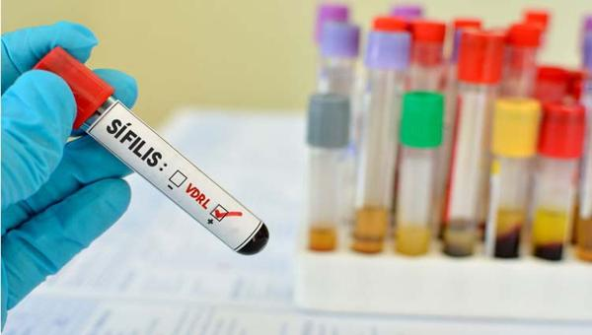a) Neisseria gonorrhoeae.

b) Trichomonas vaginalis.

c) Chlamydia trachomati.

d) Haemophilus ducreyi.

e) Treponema pallidum.

A gastrenterite é o nome dado a um grupo de infecções do aparelho digestório que desencadeia problemas como diarreia, vômitos e febres. Essa doença, também conhecida como “diarreia do viajante”, pode ser causada pela bactéria Escherichia coli.

Qual o principal modo de transmissão desta bactéria?

a) através de alimentos e água contaminados por fezes de pacientes.

b) através da ingestão de carne malpassada contaminada.

c) através da picada de insetos hematófagos.

d) da mãe para o bebê no momento do parto.

e) através de relação sexual não protegida.

As infecções sexualmente transmissíveis são aquelas adquiridas através de relação sexual desprotegida com pessoa contaminada. Algumas dessas infecções, no entanto, também são transmitidas da mãe para o filho durante a gestação ou no parto. Um exemplo é a gonorreia.

Qual o seu agente etiológico e o que pode provocar no recém-nascido?

a) Neisseria polysaccharea, estrabismo e glaucoma.

b) Neisseria gonorrheae, conjuntivite e cegueira.

c) Neisseria bacilliformis , hérnia de hiato.

d) Neisseria subflava,Síndrome de Down.

e) Neisseria cinérea, Febre tifoide.

[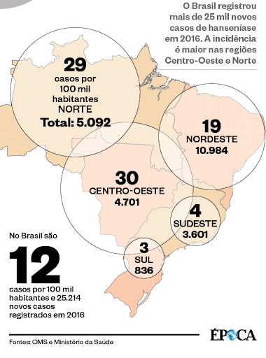](https://www.google.com.br/url?sa=i&url=http://aew.org.br/noticia/por-que-o-brasil-nao-consegue-eliminar-a-hanseniase/&psig=AOvVaw0HmhqIW-eBdno7gigEw6Km&ust=1586525828183000&source=images&cd=vfe&ved=0CAIQjRxqFwoTCPiygsG72-gCFQAAAAAdAAAAABAD)

Esta doença de CID 10 - A30, é infecto contagiosa caracterizada por manchas na pele, sensação de formigamento, fisgadas ou dormência nas extremidades, é causada por uma bactéria que costuma evoluir lentamente podendo levar até 20 anos para surgirem sinais da infecção. Ela atinge pele e nervos periféricos podendo levar a sérias incapacidades físicas. Não é hereditária e sua evolução depende de características do sistema imunológico da pessoa que foi infectada.

Marque a alternativa que indica o nome desta doença infectocontagiosa e do seu bacilo causador .

a) Sífilis , Mycobacterium scrofulaceum.

b) Gonorreia, Mycobacterium ulcerans.

c) Hanseníase, Mycobacterium leprae.

d) Cólera , Mycobacterium asiaticum.

e) Cancro mole, haemophilum.

FÍSICA – GILSON RODRIGUES – POTENCIAL ELÉTRICO

1. A presença de íons na atmosfera é responsável pela existência de um campo elétrico dirigido e apontado para a Terra. Próximo ao solo, longe de concentrações urbanas, num dia claro e limpo, o campo elétrico é uniforme e perpendicular ao solo horizontal e sua intensidade é de 120 V/m. A figura mostra as linhas de campo e dois pontos dessa região, M e N.

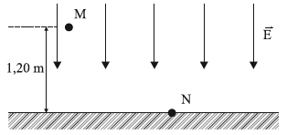

O ponto M está a 1,20 m do solo, e N está no solo. A diferença de potencial entre os pontos M e N é:

a) 100 V

b) 120 V

c) 125 V

d) 134 V

e) 144 V

Na figura, as linhas tracejadas representam superfícies equipotenciais de um campo elétrico; as linhas cheias I, II, III, IV e V representam cinco possíveis trajetórias de uma partícula de carga q, positiva, realizadas entre dois pontos dessas superfícies, por um agente externo que realiza trabalho mínimo.

A trajetória em que esse trabalho é maior, em módulo, é:

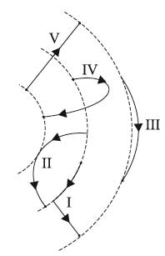

a) I

b) II

c) III

d) IV

e) V

A figura é a intersecção de um plano com o centro C de um condutor esférico e com três superfícies equipotenciais ao redor desse condutor.

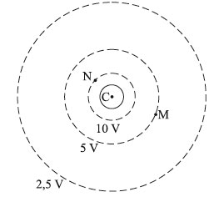

Uma carga de 1,6 × 10–19 C é levada do ponto M ao ponto N. O trabalho realizado para deslocar essa carga foi de:

a) 3,2 x 10-20J

b) 16,0 x 10-19J

c) 8,0 x 10-19J

d) 4,0 x 10-19J

e) 3,2 x 10-19J

Os aparelhos de televisão que antecederam a tecnologia atual, de LED e LCD, utilizavam um tubo de raios catódicos para produção da imagem. De modo simplificado, esse dispositivo produz uma diferença de potencial da ordem de 25 kV entre pontos distantes de 50 cm um do outro. Essa diferença de potencial gera um campo elétrico que acelera elétrons até que se choquem com a frente do monitor, produzindo os pontos luminosos que compõem a imagem. Com a simplificação acima, pode-se estimar corretamente que o campo elétrico por onde passa esse feixe de elétrons é:

a) 0,5 kV/m.

b) 25 kV.

c) 50.000 V/m.

d) 1.250 kV/cm.

e) 2,5 kV/m

As células possuem potencial de membrana, que pode ser classificado em repouso ou ação, e é uma estratégia eletrofisiológica interessante e simples do ponto de vista físico. Essa característica eletrofisiológica está presente na figura a seguir, que mostra um potencial de ação disparado por uma célula que compõe as fibras de Purkinje, responsáveis por conduzir os impulsos elétricos para o tecido cardíaco, possibilitando assim a contração cardíaca. Observa-se que existem quatro fases envolvidas nesse potencial de ação, sendo denominadas fases 0,1, 2 e 3.



O potencial de repouso dessa célula é - 100 mV, e quando ocorre influxo (“para dentro” da célula) de íons Na+ e Ca2+, a polaridade celular pode atingir valores de até +10 mV, o que se denomina despolarização celular. A modificação no potencial de repouso pode disparar um potencial de ação quando a voltagem da membrana atinge o limiar de disparo que está representado na figura pela linha pontilhada. Contudo, a célula não pode se manter despolarizada, pois isso acarretaria a morte celular.

Assim, ocorre a repolarização celular, mecanismo que reverte a despolarização e retorna a célula ao potencial de repouso. Para tanto, há o efluxo (“para fora”) celular de íons K+.

Qual das fases, presentes na figura, indica o processo de despolarização e repolarização celular, respectivamente?

a) Fases 0 e 2.

b) Fases 1 e 2.

c) Fases 0 e 3

d) Fases 2 e 0.

e) Fases 3 e 1.

FÍSICA – MÁRCIO TAVARES – COMPOSIÇÃO DE MOVIMENTOS (LANÇAMENTO HORIZONTAL).

1. Um jogador de futebol chuta uma bola com massa igual a meio quilograma, dando a ela uma velocidade inicial que faz um ângulo de 30 graus com a horizontal. Desprezando a resistência do ar, qual o valor que melhor representa o módulo da velocidade inicial da bola para que ela atinja uma altura máxima de 5 metros em relação ao ponto que saiu.

Considere que o módulo da aceleração da gravidade vale 10 metros por segundo ao quadrado.

1. 10,5 m/s
2. 15,2 m/s
3. 32,0 m/s
4. 12,5 m/s
5. 20,0 m/s

O salto em distância é uma modalidade olímpica que possui 4 fases: aceleração, impulsão, vôo e queda. A atleta brasileira Maurren Maggi ganhou esta prova na olimpíada de Pequim, com a marca de 7,04 m. A figura abaixo destaca a fase do vôo na qual o Centro de Gravidade (**CG**) da atleta se encontra, inicialmente, a 1 metro do solo.

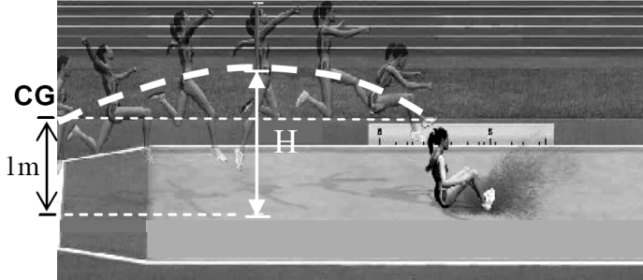

Desprezando-se o atrito com o ar, a altura máxima H, em metros, atingida pelo **CG** foi

Considere a aceleração da gravidade, g =10m/ s2, o ângulo de lançamento em relação a horizontal, θ = 24,50, e a distância horizontal percorrida pelo **CG** da atleta, 6, 40*m*, desde o início do vôo até um ponto na descida de altura igual à inicial. Se necessário, utilize:

Sen24,5°=0,4 cos24,5°=0,9 sen49°=0,8 cos49°=0,7

1. 1,64
2. 1,0
3. 1,50
4. 1,82
5. 2,0

Uma pessoa lança uma pedra do alto de um edifício com velocidade inicial de 60m/s e formando um ângulo de 30º com a horizontal, como mostrado na figura abaixo. Se a altura do edifício é 80m, qual será o alcance máximo (xf) da pedra, isto é, em que posição horizontal ela atingirá o solo? (dados: sen 30º = 0,5, cos 30º = 0,8 e g = 10 m/s2).

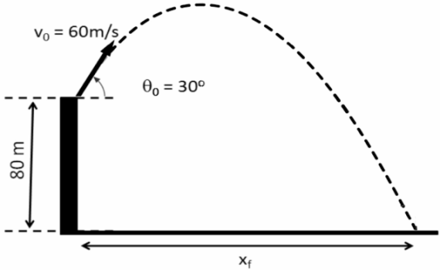

1. 153 m
2. 96 m
3. 450 m
4. 384 m
5. 620 m

Após um ataque frustrado do time adversário, o goleiro se prepara para lançar a bola e armar um contra ataque. Para dificultar a recuperação da defesa adversária, a bola deve chegar aos pés de um atacante no menor tempo possível. O goleiro vai chutar a bola, imprimindo sempre a mesma velocidade, e deve controlar apenas o ângulo de lançamento. A figura mostra as duas trajetórias possíveis da bola num certo momento da partida.

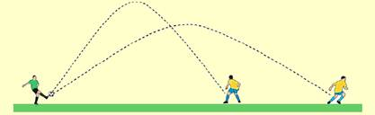

É possível ou não determinar qual destes dois jogadores receberia bola no menor tempo. Despreze o efeito da resistência do ar.

a) Sim, é possível, e o jogador mais próximo receberia a bola no menor tempo.

b) Sim, é possível, e o jogador mais distante receberia a bola no menor tempo.

c) Os dois jogadores receberiam a bola em tempos iguais.

d) Não, pois é necessário conhecer os valores da velocidade inicial e dos ângulos de lançamento.

e) Não, pois é necessário conhecer o valor da velocidade inicial.

Três blocos de mesmo volume, mas de materiais e de massas diferentes, são lançados obliquamente para o alto, de um mesmo ponto do solo, na mesma direção e sentido e com a mesma velocidade.

Observe as informações da tabela:

|  |  |
| --- | --- |
| **Material do bloco** | **Alcance do lançamento** |
| chumbo | A1 |
| ferro | A2 |
| granito | A3 |

A relação entre os alcances A1, A2 e A3 está apresentada em:

a) A1> A2> A3

b) A1< A2< A3

c) A1 = A2> A3

d) A1 = A2 = A3

e) A1 ≥ A2 ≤ A3

QUÍMICA – HENRIQUE NARDIE - ÁCIDOS

1. O fosgênio (COCl2) é um gás incolor, tóxico, asfixiante e de cheiro penetrante. Esse gás, utilizado como arma na Primeira Guerra Mundial, era produzido a partir da reação do monóxido de carbono (CO) e do gás cloro (Cl2). Qual é a geometria de cada uma dessas moléculas, respectivamente?

a) Linear, trigonal plana e tetraédrica.

b) Angular, linear e linear.

c) Trigonal plana, angular e linear

d) Tetraédrica, linear, angular.

e) Trigonal plana, linear e linear.

Assinale a alternativa que associa corretamente a coluna de compostos químicos com a coluna de estruturas geométricas.

I. NH3              A. Linear

II. HF               B. Angular

III. SO2            C. Piramidal

IV. CH4  D. Tetraédrica

a) I-A, II-B, III-C, IV-D

b) I-A, III-B, IV-C, II-D

c) II-A, III-B, I-C, IV-D

d) II-A, IV-B, III-C, I-D

e) III-A, II-B, IV-C, I-D

Dois médicos foram até a cantina do hospital para tomar café. Para adoçar seu café, um deles utilizou um envelope de açúcar orgânico e o outro um envelope de adoçante dietético, dissolvendo completamente os conteúdos em suas respectivas bebidas. A tabela apresenta algumas informações dos envelopes desses adoçantes:

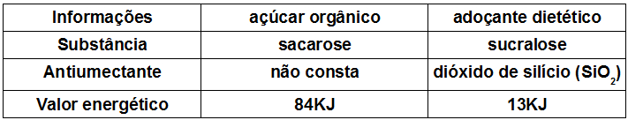

(Quim. Nova, 2003. Adaptado.)

A estrutura de Lewis para a molécula de dióxido de silício, substância utilizada como antiumectante no adoçante dietético sucralose, é similar à estrutura de Lewis para a molécula de ________ que apresenta geometria molecular ________.

Assinale a alternativa que preenche, correta e respectivamente, as lacunas do texto.

a) CO2 – piramidal

b) CO2 – angular

c) SO2 – linear

d) SO2 – angular

e) CO2 – linear

Sabe-se que a atmosfera do nosso planeta é composta por uma mistura gasosa que apresenta, por exemplo, os gases CH4, O3, N2 e SO3. As moléculas desses gases, respectivamente, apresentam quais geometrias moleculares?

a) Tetraédrica, Trigonal, Linear e Trigonal.

b) Trigonal, Angular, Angular e Tetraédrica.

c) Trigonal, Linear, Tetraédrica e Angular.

d) Tetraédrica, Angular, Linear e Trigonal.

e) nda.

A geometria molecular é a indicação da forma espacial que as moléculas assumem em virtude do arranjo dos átomos ligados. Assim, correlacione as fórmulas químicas presentes na coluna B com os tipos de geometrias moleculares presentes na coluna A.

**Coluna A Coluna B**

1. Angular ( ) SO2

2. Piramidal ( ) CH2O

3. Tetraédrica ( ) PH3

4. Trigonal Plana ( ) SiH4

A sequência correta dos números da coluna B, de cima para baixo, é

a) 1 - 4 - 3 - 2.

b) 2 - 1 - 4 - 3.

c) 1 - 2 - 4 - 3.

d) 3 - 4 - 1 - 2.

e) 1 - 4 - 2 - 3.

QUÍMICA – HUGO PEREIRA - RESOLUÇÃO DE EXERCÍCIO: PUREZA DO REAGENTE, RENDIMENTO E REAGENTE EM EXCESSO E LIMITANTE.

1. A reação entre 28 g de ferro e 64 g de enxofre fornece uma quantidade de sulfeto ferroso igual a: (Dados: S = 32 ; Fe = 56.)

1Fe + 1S 🡪 1FeS

a) 44 g

b) 56 g

c) 60 g

d) 88 g

e) 92 g

A amônia (NH3) é uma substância química muito importante para a indústria. Ela é utilizada na preparação dos produtos de limpeza, dos explosivos, dos fertilizantes, das fibras de matéria têxtil, etc. A síntese de NH3 é realizada em fase gasosa, à temperatura de aproximadamente 450°C, de acordo com a seguinte reação:

N2 + 3H2 🡪 2NH3 + energia

Se a mistura inicial é de 30 mols de N2 e 75 mols de H2, que quantidade de NH3 será produzida, em mols, teoricamente, se a reação de síntese for completa?

a) 30

b) 50

c) 60

d) 75

e) 85

Metanol é um excelente combustível que pode ser preparado pela reação entre monóxido de carbono e hidrogênio, conforme a equação química

CO(g) + 2 H2(g) 🡪 CH3OH(ℓ)

Supondo rendimento de 100% para a reação, quando se adicionam 336g de monóxido de carbono a 60g de hidrogênio, devemos afirmar que o reagente em excesso e a massa máxima, em gramas, de metanol formada são, respectivamente, Dados: massas molares g/mol: CO: 28; H2: 2; CH3OH:32

a) CO, 384.

b) CO, 396.

c) CO, 480.

d) H2, 384.

e) H2, 480.

O gás de cozinha é formado principalmente pelos gases butano e propano. A reação que ocorre no queimador do fogão é a combustão destes gases. A equação a seguir representa a combustão do butano.

2C4H10 + 13O2 🡪 8CO2 + 10H2O

Dados massa molar em g/mol: H = 1; C = 12; O = 16. A massa de água que pode ser obtida a partir da mistura de 10g de butano com 10g de oxigênio é:

a) 20 g

b) 4,3 g

c) 3,1 g

d) 15,5 g

e) 10 g

A combustão incompleta de combustíveis fósseis produz monóxido de carbono(CO), um gás tóxico que, quando inalado, penetra nos pulmões, reduzindo a capacidade do sangue de transportar oxigênio através do corpo, pois o complexo formado com a hemoglobina é mais estável que o formado com o oxigênio. Admitindo que a reação:

2 CO(g) + O2(g) → 2 CO2(g)

é completa, qual a quantidade de matéria de oxigênio presente no final da reação quando 9,0 mols de monóxido de carbono reagem com 6,0 mols de oxigênio em um recipiente fechado? Dados: C = 12 e O = 16

a) 2,0

b) 3,0

c) 4,5

d) 6,0

e) 1,5